PROJET D’APPUI A LA PARTICIPATION DES JEUNES A LA GESTION DURABLE DES RESSOURCES FORESTIERES POUR LE RENFORCEMENT DE LA COHESION SOCIALE DANS LA REGION OUEST DE LA COTE D’IVOIRE

RAPPORTS DE MISE EN ŒUVRE DES

ACTIVITES DU 01 JUILLET AU 30 SEPTEMBRE 2019

(SAN PEDRO/VAVOUA/SEGUELA)

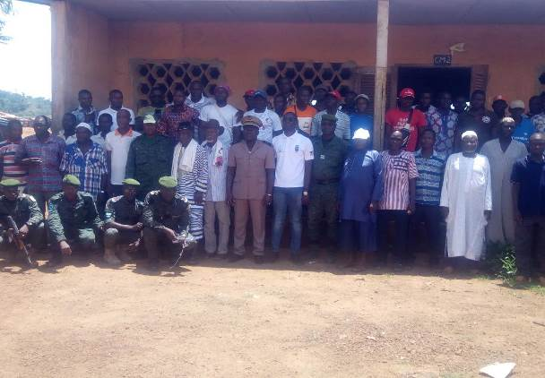

Septembre 2019

RAPPORT NARRATIF

RESUME DU PROJET

- Titre du projet : Projet d’appui à la participation des jeunes à la gestion durable des ressources forestières pour le renforcement de la cohésion sociale dans la région ouest de la Côte d’Ivoire

- Zone du projet :
Région : BAS-SASSANDRA ; Département : SAN PEDRO ; Commune : SAN PEDRO ; Localités : BOUA et DOGBO
Région : WORODOUGOU-BERE ; Département : Séguéla ; Commune : Séguéla ; Localité: Wama;
Région : HAUT-SASSANDRA ; Département : VAVOUA ; Commune : VAVOUA ; Localité : Minoré

- Organisation de mise en œuvre : Association de Soutien à l’Auto Promotion Sanitaire et Urbaine (ASAPSU)

- Bénéficiaires : Les communautés surtout les jeunes des localités ciblées aux alentours des forets de SAN PEDRO, SEGUELA et VAVOUA. Les personnes déguerpies desdites forêt.

- Adresse physique : Route Bingerville, Riviera africaine SCARR Allabra Villa N° 93 ; BP 585 Cidex 3 Abidjan, Côte d’Ivoire. Tel : 00 225 22 47 50 54 - 00 225 22 47 35 02 - 00 225 08 82 16 85, Fax : 00 225 22 47 50 75, Email : info@asapsu-ci.org, site www.asapsu-ci.org

- Personne de contact :
- A ABIDJAN : Dr. LATH Kock Claudine, Directrice Exécutive
- A SAN PEDRO : M. HIELA Ouattara, Chef de bureau

- Durée du projet : Six (06) mois / JUILLET – DECEMBRE 2019

- Nature du rapport : mensuel
I / RAPPEL DU PROJET

  - / Contexte du projet

La question de l’infiltration des forêts classées Ivoiriennes par des planteurs clandestins est d’une grande acuité si bien que les autorités Ivoiriennes et les partenaires s’en inquiètent. Pour apporter une réponse vigoureuse à cette problématique, le Gouvernement, à travers la Société de Développement des Forêts (SODEFOR) en charge de la gestion des forêts classées, a mis en place, un plan de sécurisation de ces dites forêts dans le pays.
Il vise la délocalisation des populations infiltrées, plus précisément à faire sortir les exploitants agricoles infiltrés des forêts classées, détruire les campements et abris précaires à l’intérieur des forêts classées.
Cependant, force est de constater que ces délocalisations (ou déguerpissements) entrainent des tensions et des déplacements de populations dans les localités environnantes des forêts classées. Ces communautés délocalisées, se retrouvant dans une situation de détresse humanitaire, viennent exacerber la pression sur les moyens de subsistance et les infrastructures socio-économiques de base des communautés d’accueil. Tout cela est de nature à accroître les tensions entre les jeunes des communautés délocalisées et autochtones. Parfois, cette situation crée des velléités de reconquête des forêts par les personnes déguerpies.
De ce faite, le gouvernement Ivoirien et ses partenaires Nationaux et Internationaux veulent faciliter les prochains déguerpissements des forêts classées de la haute Dodo (San Pédro), de OUHAMA (Séguéla) et de Minoré (Vavoua) à travers deux axes majeurs : 1) Renforcement de la cohabitation pacifique entre les jeunes (filles et garçons) des communautés riveraines et ceux des communautés allogènes et allochtones délocalisées des forêts classées; et 2) Renforcement de la gestion participative et inclusive des forêts classées comme levier pour la prévention des litiges/conflits liés à l’accès à ces forêts.
Dans cette optique ASAPSU, ONG Nationale de droit a contribué à l’évaluation de la situation et à l’identification des besoins des populations et des jeunes concernés. Pour une meilleure gestion de la situation, l’ONG ASAPSU veut apporter sa contribution à la protection durable des forêts classées à travers six (06) axes essentiels :

- AXE 1 : Réalisation des activités de rapprochements communautaires impliquant les jeunes et les femmes (activités socio-culturelles etc.) ;

- AXE 2 : Mise en place un système d’alerte précoce impliquant les jeunes et les femmes en coordination étroite avec les services de l’Etat en vue de prévenir les occupations illégales et les conflits (impliquer les comités régionaux d’alerte précoce…)

- AXE 3 : Sensibilisation et formation des acteurs des plateformes sur la lutte contre les VBG, les droits humains (particulièrement les agents de l’Administration forestière)

- AXE 4 : Formation des acteurs (autorités et leaders locaux, les représentants de la SODEFOR, les associations de jeunes et les femmes) sur la gestion de l’information, de la rumeur, les outils de collecte et rapportage

- AXE 5 : Réhabilitation ou réalisation des QIPS dans chacune des trois zones cibles des infrastructures sociales de base comme des écoles, centres de santé (dispensaires, maternités), points d’eau (pompes hydrauliques, PMH), foyers polyvalents de jeunes)

- AXE 6 : Formation des jeunes et les femmes sur les opportunités d’activités économiques (apiculture, élevage et autre emplois verts).

I – PRESENTATION NARRATIVE DU PROJET

  - Problème à résoudre
L’Etat de Côte d’Ivoire et ses partenaires souhaitent accélérer le processus de déguerpissement des forêts classées de la haute Dodo, de Scio, de Wama et de Minoré. En références à la crise humanitaire provoquée par une opération similaire dans le Mont PEKO, ASAPSU pense que la probabilité d’aboutir à des conflits intercommunautaires est forte. Les cas de violation des droits de l’homme s’accentueront avec un nombre important de survivant de VBG. La jeunesse issue des différentes communautés concernées par l’opération de déguerpissement sera sans emplois ; désœuvrée, elle s’adonnera à toute sorte de vice avec des conséquences parfois irréversibles. Dans ce décor, l’opération de déguerpissement se soldera en un échec, car les populations sans soutien opteront pour la recolonisation de la forêt.
Pour éviter cette situation, ASAPSU travaillera à la réussite de l’opération. Il s’agira ici d’apporter les appuis nécessaires à la jeunesse des localités concernées et de renforcer la confiance intercommunautaire.

  - Description du projet

- Objectifs global et spécifiques du projet

a-1) Objectif global
Le projet vise la participation des jeunes à la gestion durable des ressources forestières, le renforcement de la cohésion sociale dans les différentes localités concernées par le processus de déguerpissement des forêts classées. Cela doit permettre d’éviter aux populations concernées la crise humanitaire occasionnée lors d’une opération similaire.

a-2) Objectifs spécifiques

- OS1 : Réaliser les activités de rapprochements communautaires impliquant les jeunes et les femmes (activités socio-culturelles etc.) ;
- OS2 : Mettre en place un système d’alerte précoce impliquant les jeunes et les femmes en coordination étroite avec les services de l’Etat en vue de prévenir les occupations illégales et les conflits (impliquer les comités régionaux d’alerte précoce…) ;
- OS3 : Sensibiliser et former les acteurs des plateformes sur la lutte contre les VBG, les droits humains (particulièrement les agents de l’Administration forestière).
- OS4 : Former les acteurs (autorités et leaders locaux, les représentants de la SODEFOR, les associations de jeunes et les femmes) sur la gestion de l’information, de la rumeur, les outils de collecte et rapportage ;
- OS5 : Réhabilitation ou réalisation des QIPS dans chacune des trois zones cibles des infrastructures sociales de base comme des écoles, centres de santé (dispensaires, maternités), points d’eau (pompes hydrauliques, PMH), foyers polyvalents de jeunes) ;
- OS6 : Formation des jeunes et les femmes sur les opportunités d’activités économiques (apiculture, élevage et autre emplois verts) ;

- BENEFICIAIRES ET ZONE(S) D’INTERVENTION DU PROJET

b-1. Les bénéficiaires directs
Il s’agit des jeunes, des femmes issues des communautés autochtones, allochtones et allogènes des sites concernés par l’opération de déguerpissement ;

b-2. Les bénéficiaires indirects
Les dépendants des personnes qui bénéficieront de l’appui des partenaires, les populations résidentes sur le territoire National et celle du monde de par la dimension écologique des forêts protégées ;

b-3. Les zones du projet
ZONE 1 : SAN PEDRO ; Localités : BOUA et DOGBO
ZONE 2 : Séguéla ; Localités : Wama;
ZONE 3 : VAVOUA ; Localité : Minoré

- ACTIVITES A MENER PAR OBJECTIF

- Objectif spécifique 1 : Réaliser les activités de rapprochements communautaires impliquant les jeunes et les femmes (activités socio-culturelles etc.) ;
- A.1.1 : Organiser quatre (04) rencontres d’échange intercommunautaire avec l’implication des forces forestières et les autorités administratives (Causerie débat, Repas communautaire);
- A.1.2 : Organiser quatre (04) rencontres socioculturelles et sportives dans les localités du projet (jeux, concours culinaire, concours de danse, etc.)
- A.1.3 : Organiser une (01) rencontre d’échange d’expériences sur la protection de la forêt entre les communautés riveraines des forêts classées ;

- Objectif spécifique 2 : Mettre en place un système d’alerte précoce impliquant les jeunes et les femmes en coordination étroite avec les services de l’Etat en vue de prévenir les occupations illégales et les conflits (impliquer les comités régionaux d’alerte précoce…)

- A.2.1 : Créer quatre (04) Comités de Protection et de surveillance de la forêt (CPSF), et suivi ;
- A.2.2 : Apporter un appui en matériels de fonctionnement et de communication à quatre (04) CPSF (Mégaphones, registres, stylos, bâches, chaises)
- A.2.3: Créer quatre (04) champs école pour le reboisement de la forêt ;

- Objectif spécifique 3 : Sensibiliser et former les acteurs des plateformes sur la lutte contre les VBG, les droits humains (particulièrement les agents de l’Administration forestière).
- A.3.1 : Organiser trois (03) formations sur la citoyenneté, les droits de l’homme, les VGB ; en faveur des CPSF, les agents de l’administration forestière et autres acteurs communautaire ;
- A.3.2 : Prendre en charge seize (16) survivants de VBG et autres cas d’urgence médicale ;

- Objectif spécifique 4 : Former les acteurs (autorités et leaders locaux, les représentants de la SODEFOR, les associations de jeunes et les femmes) sur la gestion de l’information, de la rumeur, les outils de collecte et rapportage ;
- A.4.1 : Organiser trois (03) formations sur la protection de la forêt, les avantages, la gestion de la rumeur, les outils de collecte et rapportage ;
- A.4.2: Faire le suivi des activités de protection et apporter une meilleure réponse en cas de problème ;

- Objectif spécifique 5 : Réhabilitation ou réalisation des QIPS dans chacune des trois zones cibles des infrastructures sociales de base comme des écoles, centres de santé (dispensaires, maternités), points d’eau (pompes hydrauliques, PMH), foyers polyvalents de jeunes) ;
- A.5.1 : réhabiliter et équiper une (01) école primaires MINORE;
- A.5.2 : réhabiliter deux (02) points d’eau a BOUA
- A.5.3 : Réhabiliter et équiper en chaises d’un (01) préaux communautaires WAMA;
- A.5.4 : Réhabilitation et équipement un (01) centres de santé à DOGBO ;

- Objectif spécifique 6 : Formation des jeunes et les femmes sur les opportunités d’activités économiques (apiculture, élevage et autre emplois verts) ;
- A.6.1 : Identifier les groupements des jeunes intéressés par les activités économiques ;
- A.6.2 : Former les groupements retenus aux techniques de gestion des activités économiques et du groupe, les techniques de mise en place des activités économiques de type agricole, élevage et pêche, pépinière de reboisement ;
- A.6.3 : Apporter un appui a huit (08) groupements pour la mise en place des activités économiques de leur choix (Moulin, chambre froide, élevage de poulet, activités commerciales, etc.) ;

- Résultats attendus par Objectif

- Objectif spécifique 1 : Réaliser les activités de rapprochements communautaires impliquant les jeunes et les femmes (activités socio-culturelles etc.) ;

- R.1.1 : quatre (04) rencontres d’échange intercommunautaire accompagnés d’activité socioculturelle réalisées dans les quatre localités cibles avec l’implication des forces forestières et les autorités administratives (Causerie débat, Repas communautaire);
- R.1.2 : les communautés adoptent des comportements sociaux adéquats qui favorisent un climat de paix et de cohésion social ;
- R.1.3 : Une (01) rencontre d’échange d’expériences sur la protection de la forêt entre les communautés riveraines des forêts classées réalisée ;

- Objectif spécifique 2 : Mettre en place un système d’alerte précoce impliquant les jeunes et les femmes en coordination étroite avec les services de l’Etat en vue de prévenir les occupations illégales et les conflits (impliquer les comités régionaux d’alerte précoce…)

- R.2.1 : quatre (04) Comités de Protection et de surveillance de la forêt (CPSF) sont créés et suivi par ASAPSU ;
- R.2.2 : Les 04 comités reçoivent un appui en matériels de fonctionnement et de communication (Mégaphones, registres, stylos, bâches, chaises)
- R.2.3: Quatre (04) champs école pour le reboisement de la forêt sont réalisés dans chaque localité ;

- Objectif spécifique 3 : Sensibiliser et former les acteurs des plateformes sur la lutte contre les VBG, les droits humains (particulièrement les agents de l’Administration forestière).

- R.3.1 : Les acteurs locaux, les CPCSF, les agents de l’administration forestière sont capables de reconnaitre les cas de violation des droits de l’homme et apporte une réponse efficace ;
- R.3.2 : Tous les cas de violation des droits de l’homme sont traités, les survivants des VBG reçoivent une prise en charge holistique ;

- Objectif spécifique 4 : Former les acteurs (autorités et leaders locaux, les représentants de la SODEFOR, les associations de jeunes et les femmes) sur la gestion de l’information, de la rumeur, les outils de collecte et rapportage ;

- R.4.1 : Les acteurs locaux reçoivent une formation sur la protection de la forêt, les avantages, la gestion de la rumeur, les outils de collecte et rapportage ;
- R.4.2: Les acteurs locaux adoptent les comportements adéquats à la gestion et à la protection de la forêt ;

- Objectif spécifique 5 : Réhabilitation ou réalisation des QIPS dans chacune des trois zones cibles des infrastructures sociales de base comme des écoles, centres de santé (dispensaires, maternités), points d’eau (pompes hydrauliques, PMH), foyers polyvalents de jeunes) ;

- R.5.1 : ASAPSU identifie les besoins des populations en terme d’infrastructure sociale ;
- R.5.2 : Les infrastructures identifiées sont réhabilitées et apportent une réponse aux attentes des populations ;

- Objectif spécifique 6 : Formation des jeunes et les femmes sur les opportunités d’activités économiques (apiculture, élevage et autre emplois verts) ;

- R.6.1 : Les groupements identifiés reçoivent des formations spécifiques ;
- R.6.2 : Huit (08) groupements bénéficient de l’appui pour la mise en place des activités économiques et le suivi et est réalisé ;

II / ETAT D’AVANCEMENT DES ACTIVITES

  - / Activités menées et résultats atteints

Axe 1 : Réaliser les activités de rapprochements communautaires impliquant les jeunes et les femmes (activités socio-culturelles etc.)

ACTIVITES PROGRAMMEES | ACTIVITES EFFECTIVEMENT EXECUTEES | RESULTATS ATTEINTS | TAUX DE REALISATION | OBSERVATIONS
Présentation et prise de contact avec les autorités administratives, les partenaires et les populations cible du projet | San Pedro :  Juillet :  -Rencontre avec le Sous-Préfet de DOGBO  - Rencontre avec le Directeur de la SODEFOR  - Rencontre avec le Chef de BOUA ;  - Rencontre avec le Chef de DOGBO ;  - Rencontre avec le Directeur de la SODEFOR ;  - Rencontre avec le Directeur des ressources hydraulique ;  - Rencontre avec le point focal SODEFOR de BEREBY ;  - Rencontre avec le Responsable du Complexe socio-Educatif de Bereby | -Avec le Sous-Préfet, nous avons eu l’autorisation de travailler dans les localités désignées ;  - Les différents chefs ont adhéré au projet. Ils veulent organiser une rencontre avec les autres Chefs des communautés allochtone et allogène pour une concertation.  - A notre demande, un laissez-passer nous a été délivré pour la période du projet par la SODEFOR. Les contacts des points focaux SODEFOR nous ont été donnés.  - Le Centre Social est prêt à accompagner le processus avec ASAPSU ; | 100% | Le Directeur de la SODEFOR souhaite que des actions de cohésion sociale s’étendent à la zone de Djouroutou, partie sud de la forêt ;
 | Vavoua :  - Rencontrer le Sous-Préfet de SETIFLA  - Echanger avec la chefferie et la population de Minore  - Rencontrer la SODEFOR VAVOUA  - Rencontrer les Autorités administratives de VAVOUA  - Rencontre avec les responsables du centre social de Vavoua | - le Sous-Préfet SETIFLA est informé de notre présence et nous avons eu l’autorisation pour exécuter nos différentes activités dans la localité de MINORE  - Des contacts sont noués avec le point focal de la SODEFOR  - Les responsables du centre social de Vavoua sont prêts à nous accompagner pour la réalisation du projet surtout en ce qui concerne la prise en charge des survivants de VBG.  - Le chef de Minore, les différents chefs de communauté et la population adhèrent au projet. | 100%
 | Séguéla :  Plusieurs rencontres ont été organisées avec les collaborateurs du Projet notamment la Secrétaire Générale de la Préfecture et le Sous-préfet ; le responsable de la SODEFOR de la zone, le centre social et aussi l’hôpital.  Une rencontre a aussi été organisée avec la population du village de WAMA (chefferie, jeunes et femmes de toutes les communautés).  Une rencontre a aussi été organisée avec IDEF, structure intervenante dans le cadre du projet afin de collaborer et être plus efficaces sur le terrain | Toutes les entités rencontrées ont donné leur accord pour une collaboration en vue d’atteindre les objectifs du projet.  La population de WAMA a salué l’initiative et a déclaré être prête à collaborer pour la réussite du projet.  Les programmes sont partagés entre les deux structures afin de mieux planifier la mise en œuvre des activités | 100% | Le responsable de la SODEFOR a demandé à ce que les activités pour le mois d’aout soient programmées vers la fin du mois pour plusieurs raisons : les préparatifs de l’indépendance, l’indisponibilité de la SODEFOR et les fêtes religieuses qui se tiendront au cours de la période
Organiser quatre (04) rencontres d’échange intercommunautaire avec l’implication des forces forestières et les autorités administratives (Causerie débat, Repas communautaire);  NB : une (01) rencontre par localité | San Pedro :  Rencontre préliminaire avec le président des jeunes de DOGBO  Aout :  Rencontre avec les leaders communautaires de BOUA.  Septembre :  Distribution de courrier et de TDR de l’activité.  Organisation des activités à DOGBO et BOUA respectivement les 25 et 27 septembre 2019 | Il se charge d’informer les autres leaders de la jeunesse.  -Les leaders communautaires de DOGBO et BOUA sont prêts pour la mise en œuvre des actions de rapprochement communautaire. Ceux-ci demandent d’identifier une date pour cette activité.  -Les lieux, les outils logistiques à utiliser, les futurs invités sont identifiés à travers des termes de références rédigées à cet effet.  Les responsables de la SODEFOR sont prêts à y participer.  Les courriers et TDR des activités sont partagés  Les activités de rapprochement communautaire se sont déroulées à DOGBO le 25 Septembre 2019 et à BOUA le 27 septembre 2019. Elles ont été ornées par des échanges entre les acteurs : SODEFOR, Communautés, l’administration locale, les jeunes, les femmes, etc.  Les responsables de la SODEFOR, les autorités administratives locales, les organisations de la jeunesse, des femmes, les représentants des villages situés dans la forêt ont tous participé à l’activité.  Les messages de la SODEFOR, en ce qui concerne la stratégie de déguerpissement ont été entendus par les populations. | 100 % | Les TDR sont en cours de rédaction  Le Sous-Préfet de DOGBO demande à ASAPSU de poursuivre les activités de sensibilisation de proximité dans les campements située dans la forêt afin de toucher les personnes les plus sceptiques.
 | Vavoua :  Rencontre avec les leaders des jeunes, la présidente des femmes  Aout :  Rencontres avec les chefs des différentes communautés, les leaders des jeunes, la présidente des femmes pour l’organisation de la journée d’échange.  Septembre :  Distribution de courriers et TDR | Les différents leaders sont tous d’accord pour l’organisation d’une telle journée  Les populations et leaders communautaires ont été rencontrés. Ils ont confirmé leur disponibilité à nous accompagner pour la réussite de la journée.  Les courriers et TDR des activités sont partagés | 35% | La rencontre était prévue pour le 31 août mais elle a été reportée à une date ultérieure. Ce report est dû au fait que la SODEFOR entame bientôt la deuxième phase de déguerpissement des populations infiltrées dans la forêt classée.  Les activités liées à la cohésion sociale pourront reprendre une fois terminée.  Les activités sont programmées pour le 24 Octobre 2019.  Le retard est dû au processus de déguerpissement entamé par la SODEFOR dans la zone.  Ces rencontres étant des activités de rapprochement, il était question de les organiser en présence des populations déguerpies afin de renforcer les liens entre elles et les populations hôtes.
 | Séguéla :  Rencontre d’information avec les parties prenantes à l’activité  Aout :  Plusieurs rencontres ont été organisées avec les populations, la SODEFOR et l’Administration de SEGUELA afin de préparer l’activité d’échange prévue pour le 27 Aout 2019.  Organisation de l’activité d’échange à WAMA le 27 Aout 2019 en présence du Sous-Préfet, des agents de la SODEFOR et des autres acteurs du projet notamment IDEF. Organisation de concours de danse et de message de paix  Septembre :  RAS (activité déjà menée en Aout) | Toutes les parties prenantes à l’activité sont informées de sa mise en œuvre  Les populations sont préparées et sont prêtes pour la tenue de cette activité.  L’activité d’échanges a été organisée en présence de tous les acteurs engagés dans le projet. Les populations ont pris part massivement aux discussions et des réponses ont été données à leurs différentes préoccupations.  Des concours de danse et de message de paix ont aussi été organisés | 100% | Lors de cette activité, les populations encore installées dans les forêts classées ont été conviées et ont répondu présentes. Elles ont participé aux discussions et ont apporté leurs points de vue. Il s’agit des baoulés, tagbanan et lobi
Organiser quatre (04) rencontres socioculturelles et sportives dans les localités du projet (jeux, concours, concours de danse, etc.)  NB : une (01) rencontre par localité | San Pedro :  Rencontre préliminaire avec le président des jeunes de DOGBO  Aout :  Rencontre avec les leaders communautaires de BOUA  Septembre :  Distribution de courrier et de TDR de l’activité.  Organisation des activités à DOGBO et BOUA respectivement les 25 et 27 septembre 2019 | Il se charge d’informer les autres leaders de la jeunesse.  Les leaders communautaires de DOGBO et BOUA sont prêts pour la mise en œuvre des actions de rapprochement communautaire.  Des mesures sont prises avec les populations pour la mise en œuvre de l’activité  Les activités socioculturelles et sportives ce sont déroulées à DOGBO le 25 septembre et à BOUA le 27 Septembre 2019. Elles ont été ornées par des matchs de football, des concours de meilleur message de Paix, les concours de danses avec la participation des acteurs : SODEFOR, les Communautés, l’administration locale, les jeunes, les femmes, les enseignants, etc.  Le rapprochement entre les autochtones, les allogènes et les allochtones a été effectif ; des équipes mixtes ont été mises en place lors des jeux ; des Danses de réjouissances ont été exécutées par les associations des femmes. Ces associations sont constituées de femme de divers horizons ;  Les femmes se sont organisées pour la confection du repas communautaire : plus de 20 femmes ont aidé à faire la cuisine communautaire de l’activité.  Les participants ont partagé ensemble le repas communautaire ; | 100 % | Les TDR sont en court de rédaction
 | Vavoua :  Rencontre avec le chef du village, les différents chefs des communautés président des jeunes et la présidente des femmes  Aout :  Rencontre avec les jeunes pour la mise en œuvre de cette activité  Septembre :  Distribution de courriers et TDR | Les différents leaders sont tous d’accord pour l’organisation d’une telle journée  Tous les dispositifs sont mis en place pour l’organisation pratique de la journée socioculturelle et sportive  Les courriers et TDR des activités sont partagés | 25% | L’activité était elle aussi sensée se tenir le 31 Aout mais a été reportée à cause de la deuxième phase de déguerpissement que va entamer la SODEFOR dès début Septembre  Les activités sont programmées pour le 24 Octobre 2019.  Le retard est dû au processus de déguerpissement entamé par la SODEFOR dans la zone.  Ces activités étant des activités de rapprochement, il était question de les organiser en présence des populations déguerpies afin de renforcer les liens entre elles et les populations hotes.
 | Séguéla :  Rencontre d’information avec les parties prenantes à l’activité  Aout :  Rencontre avec les acteurs concernés par l’activité notamment les leaders communautaires, les jeunes et la SODEFOR pour préparer ladite activité  Organisation des rencontres sportives à WAMA le 27 Aout 2019 en présence du Sous-Préfet, des agents de la SODEFOR et des populations.  Septembre :  RAS (activité déjà menée en Aout) | Toutes les parties prenantes à l’activité sont informées de sa mise en œuvre  Les acteurs impliqués dans cette activité ont pris les mesures nécessaires pour y participer  Les rencontres sportives ont été organisées et les jeunes y ont pris part, renforçant ainsi les liens entre eux | 100 % | Les équipes étaient composées de jeunes déguerpies et de jeunes de la population hôte.
Organiser une (01) rencontre d’échange d’expériences sur la protection de la forêt entre les communautés riveraines des forêts classées ;  une (01) rencontre par localité | San Pedro :  Juillet : RAS  Aout :  Mise en relation des différents leaders de la jeunesse de DOGBO et de BOUA.  Septembre :  Organisation des rencontres d’échanges d’expériences sur la protection de la forêt lors des journées d’échanges à DOGBO et BOUA | Les différents leaders de la jeunesse de DOGBO et de BOUA sont en parfaite collaboration. Ils suggèrent de créer un comité mixte de négociation. Ceux-ci demandent notre appui afin de les outiller, en termes de formation, pour leur permettre d’accomplir cette mission.  Les populations ont été formées à cette occasion par les agents de la SODEFOR et les anciens du village qui ont pris la parole | 100%
 | Vavoua :  Juillet :  Rencontre avec le chef du village, les différents chefs des communautés président des jeunes et la présidente des femmes  Aout :  RAS  Septembre :  RAS | Les différents leaders sont tous d’accord pour l’organisation d’une telle journée | 35 % | Cette activité se tiendra lors de la journée d’échanges qui sera organisée le 24 octobre 2019
 | Séguéla :  Aout :  Organisation de la rencontre d’échanges d’expérience lors de la journée d’échange organisée à WAMA le 27 Aout. | La rencontre d’échanges d’expérience a été organisée. Les anciens membres du Comité de surveillance de la forêt qui avait été créé par la SODEFOR il y a de cela 10 ans ont pris la parole pour partager leurs expériences. | 100%

Axe 2 : Mettre en place un système d’alerte précoce impliquant les jeunes et les femmes en coordination étroite avec les services de l’Etat en vue de prévenir les occupations illégales et les conflits (impliquer les comités régionaux d’alerte précoce…)

ACTIVITES PROGRAMMEES | ACTIVITES EFFECTIVEMENT EXECUTEES | RESULTATS ATTEINTS | TAUX DE REALISATION | OBSERVATIONS
Créer quatre (04) Comités de Protection et de surveillance de la forêt (CPSF) | San Pedro :  - Termes de référence rédigés  - Rencontre préliminaire avec le président central des jeunes de la Sous-Préfecture de DOGBO ;  Aout :  - Rencontre avec les chefs des communautés de DOGBO et BOUA.  - TDR rédigé et validé par la hiérarchie ASAPSU ;  Septembre :  Etablissement de la liste des membres ;  Mis en place des Comités de DOGBO et BOUA. | TDR en cours d’analyse  Le président des jeunes a adhéré au projet  - Adhésion des différents chefs au projet ;  - La liste des futurs membres de CPCSF de DOGBO est définie, soit 08 personnes ;  Les concertations sont en cours pour celle de BOUA  Les listes des futurs membres ont été établit ;  Les Comités de DOGBO et BOUA ont été mis en place.  Les membres ont été présentés aux populations | 100 % | Le président des jeunes doit organiser une rencontre entre ASAPSU et les Chefs pour définir le rôle des Comités  Il reste à faire valider la liste aux autorités administratives (Sous-Préfet et SODEFOR) et organiser la cérémonie de présentation des CPCSF.
 | Vavoua :  Termes de référence rédigée  Rencontre avec les leaders des jeunes  Aout :  Prise de contact avec les membres désignés pour faire partie du CPSF  Septembre :  Organisation de la mise en place du CPSF de minoré le 11 septembre 2019 en présence des leaders communautaires du village et de la SODEFOR | Les présidents des jeunes ont adhéré au projet  Les membres du CPSF de Minoré sont connus et seront présentés officiellement au public  La mise en place du CPSF de minoré a été effective le 11 septembre 2019 en présence des leaders communautaires du village et de la SODEFOR. Elle a été l’occasion pour la SODEFOR de sensibiliser les populations sur la préservation du patrimoine forestier | 100% | Une autre rencontre est prévue entre les leaders des jeune de Minore, la présidente des femmes et ASAPSU
 | Séguéla :  Rencontre d’échanges avec la Sodefor et la population sur les modalités de création du CPSF et l’objectif à atteindre.  Rédaction des TDR de l’activité  Aout :  Mise en place du CPSF de WAMA  Septembre :  RAS (activité déjà menée en Aout) | Les populations connaissent l’objectif de la création du CPSF et prennent les dispositions pour la mise en place du comité en accord avec la SODEFOR.  Les TDR de l’activité sont rédigés  Le CPSF de Wama a été et mis en place lors d’une cérémonie à laquelle ont pris part le Sous-Préfet de Séguéla et la SODEFOR | 100% | Les membres du CPSF seront choisis par la population sur les bases de critères bien précis en tenant compte des propositions de la SODEFOR  Le Comité est composé de 24 personnes dont 12 hommes et 12 femmes et sera géré par les ONG ASAPSU et IDEF
Apporter un appui en matériels de fonctionnement et de communication à quatre (04) CPSF (Mégaphones, registres, stylos, bâches, chaises) | San Pedro :  Lancement d’appels d’offres pour l’acquisition du matériel  Aout :  Poursuite des procédures d’acquisition des matériels  Septembre :  Acquisition des matériels | L’appel d’offre a été lancé pour l’acquisition du matériel  La procédure suit son cours  Les matériels ont été acquis. Les t-shirts ont déjà été convoyés dans les zones de mise en œuvre du projet.  Le reste des matériels sera acheminé dans les semaines suivantes. | 70% | ASAPSU prévoit faire la remise du matériel lors des formations qui seront organisées à l’endroit des membres du CPSF
 | Vavoua :  Lancement d’appels d’offres pour l’acquisition du matériel  Aout :  Poursuite des procédures d’acquisition des matériels  Septembre :  Acquisition des matériels | L’appel d’offre a été lancé pour l’acquisition du matériel  La procédure suit son cours  Les matériels ont été acquis. Les t-shirts ont déjà été convoyés dans les zones de mise en œuvre du projet.  Le reste des matériels sera acheminé dans les semaines suivantes. | 70% | ASAPSU prévoit faire la remise du matériel lors des formations qui seront organisées à l’endroit des membres du CPSF
 | Séguéla :  Lancement d’appels d’offres pour l’acquisition du matériel  Aout :  Poursuite des procédures d’acquisition des matériels  Septembre :  Acquisition des matériels | L’appel d’offre a été lancé pour l’acquisition du matériel  La procédure suit son cours  Les matériels ont été acquis. Les t-shirts ont déjà été convoyés dans les zones de mise en œuvre du projet.  Le reste des matériels sera acheminé dans les semaines suivantes. | 70% | ASAPSU prévoit faire la remise du matériel lors des formations qui seront organisées à l’endroit des membres du CPSF
Créer quatre (04) champs école pour le reboisement de la forêt | San Pedro :  Rencontre avec le fils du chef de terre de DOGBO ;  Aout :  Rencontre avec les leaders communautaires de DOGBO et BOUA ;  Présentation du projet  Septembre :  Validation des sites en cours avec la SODEFOR | Il s’engage à donner une parcelle de 02 ha pour la mise en place du champ école  Visite d’un espace pour le compte de DOGBO ;  Les leaders de BOUA adhèrent au projet. une concertation est en cours pour définir l’espace du futur champ école.  Les sites réservés au reboisement sont en cours de validation avec la SODEFOR | 45% | Le Sous-Préfet veut s’assurer que l’espace définit par les leaders communautaires est libre de tout litige avant toute action de mise en valeur.
 | Vavoua :  Rencontre avec l’agent de la SODEFOR en charge de la forêt classée de Minore  Aout :  Proposition d’un espace pour le reboisement  Septembre :  Rencontre avec la SODEFOR pour la présentation du site. | Il s’est engagé à être disponible pour nous accompagner  un espace a été proposé par le chef du village de Minoré. Nous attendons l’avis de la SODEFOR  la SODEFOR donne son accord pour le planting d’arbres sur le site | 60% | L’activité de planting d’arbres se tiendra le 18 octobre 2019 en présence des autorités administratives et de la SODEFOR.  La SODEFOR mettra les plants d’arbres à la disposition de l’ASAPSU
 | Séguéla :  Rencontre avec la SODEFOR et la population de WAMA sur les modalités de mise en œuvre de cette activité  Aout :  Identification de l’espace pour le reboisement  Septembre :  Présentation du site de planting à la SODEFOR  Aménagement du site | La population a promis donner un terrain pour la réalisation de l’activité.  La SODEFOR quant à elle fournira les plants qui seront utilisés pour le reboisement  L’espace qui sera utilisé pour le reboisement a été identifié et présenté à ASAPSU qui à son tour le présentera à la SODEFOR pour avis  La SODEFOR a donné son accord pour le planting sur le site choisi  Le site est en phase d’aménagement par les jeunes du village | 60% | L’activité de planting d’arbres se tiendra le 15 octobre 2019 en présence des autorités administratives et de la SODEFOR.  La SODEFOR mettra les plants d’arbres à la disposition de l’ASAPSU

Axe 3 : Sensibiliser et former les acteurs des plateformes sur la lutte contre les VBG, les droits humains (particulièrement les agents de l’Administration forestière).

ACTIVITES PROGRAMMEES | ACTIVITES EFFECTIVEMENT EXECUTEES | RESULTATS ATTEINTS | TAUX DE REALISATION | OBSERVATIONS
Organiser trois (03) formations sur la citoyenneté, les droits de l’homme, les VGB ; en faveur des CPSF, les agents de l’administration forestière et autres acteurs communautaire ; | San Pedro :  RAS  Aout :  RAS  Septembre :  Rédaction de TDR | Les TDR sont rédigés | 40% | La formation se tiendra dans le mois d’octobre. La date reste à valider compte tenu de l’importance de la présence des autorités administratives et la SODEFOR
 | Vavoua :  RAS  Aout :  RAS  Septembre :  Rédaction de TDR et distribution de courriers | Les TDR sont rédigés et les courriers d’invitations sont distribués | 55% | La formation se tiendra le 19 octobre 2019 dans le village de minoré
 | Séguéla :  RAS  Aout :  RAS  Septembre :  Rédaction de TDR et distribution de courriers | Les TDR sont rédigés et les courriers d’invitations sont distribués | 55% | La formation se tiendra le 16 octobre 2019 dans le village de Ouahama
Prendre en charge seize (16) survivants de VBG et autres cas d’urgence médicale | San Pedro :  Information du centre social et de la population sur les modalités de prise en charge des cas de VBG  Aout :  RAS  Septembre :  RAS (aucun cas signalé pour l’instant) | Le centre social et les populations sont informés des possibilités de prise en charge des cas de VBG et sont prêts à intervenir et référer les cas | 05%
 | Vavoua :  Information du centre social et de la population sur les modalités de prise en charge des cas de VBG  Aout :  RAS  Septembre :  RAS (aucun cas signalé pour l’instant) | Le centre social et les populations sont informés des possibilités de prise en charge des cas de VBG et sont prêts à intervenir et référer les cas | 05%
 | Séguéla :  Information du centre social et de la population sur les modalités de prise en charge des cas de VBG  Aout :  RAS  Septembre :  RAS (aucun cas signalé pour l’instant) | Le centre social et les populations sont informés des possibilités de prise en charge des cas de VBG et sont prêts à intervenir et référer les cas | 05%

Axe 4 : Former les acteurs (autorités et leaders locaux, les représentants de la SODEFOR, les associations de jeunes et les femmes) sur la gestion de l’information, de la rumeur, les outils de collecte et rapportage

ACTIVITES PROGRAMMEES | ACTIVITES EFFECTIVEMENT EXECUTEES | RESULTATS ATTEINTS | TAUX DE REALISATION | OBSERVATIONS
Organiser trois (03) formations sur la protection de la forêt, les avantages, la gestion de la rumeur, les outils de collecte et rapportage | San Pedro :  RAS  Aout :  RAS  Septembre :  Rédaction de TDR | Les TDR sont rédigés | 20% | La formation se tiendra dans le mois d’octobre. La date reste à valider compte tenu de l’importance de la présence des autorités administratives et la SODEFOR
 | Vavoua :  RAS  Aout :  RAS  Septembre :  Rédaction de TDR et distribution de courriers | Les TDR sont rédigés et les courriers d’invitations sont distribués | 55% | La formation se tiendra le 18 octobre 2019 dans le village de minoré
 | Séguéla :  RAS  Aout :  RAS  Septembre :  Rédaction de TDR et distribution de courriers | Les TDR sont rédigés et les courriers d’invitations sont distribués | 55% | La formation se tiendra le 15 octobre 2019 dans le village de WAMA
Faire le suivi des activités de protection et apporter une meilleure réponse en cas de problème | San Pedro :  RAS  Aout :  RAS
Vavoua :
RAS

Aout :
RAS
 | Séguéla :  RAS  Aout :  RAS  Septembre :  Organisation de deux réunions avec les membres du comité. | Deux réunions ont été organisées avec les membres du comité.  La première portait sur les différentes taches du comité et la seconde sur les stratégies de sensibilisation des communautés sur la cohésion sociale et la préservation de la forêt.

Axe 5 : Réhabilitation ou réalisation des QIPS dans chacune des trois zones cibles des infrastructures sociales de base comme des écoles, centres de santé (dispensaires, maternités), points d’eau (pompes hydrauliques, PMH), foyers polyvalents de jeunes)

ACTIVITES PROGRAMMEES | ACTIVITES EFFECTIVEMENT EXECUTEES | RESULTATS ATTEINTS | TAUX DE REALISATION | OBSERVATIONS
Réhabiliter et équiper une (01) école primaire à MINORE | Evaluation de l’école primaire de Minore  Aout :  Identification des besoins de l’école de Minoré  Septembre :  Les besoins ont été identifiés et les procédures pour démarrer la réhabilitation sont en cours | Les besoins sont en cours d’identification  .  Les besoins ont été identifiés : le bâtiment doit être totalement réhabilité et équipé afin de pourvoir accueillir les enfants (élèves) des populations déguerpies  Démarrage des procédures de réhabilitation | 20%
Réhabiliter deux (02) points d’eau à BOUA | - Rencontre avec le technicien de la zone  - Rencontre avec les leaders communautaires de BOUA  Septembre :  RAS | - La pompe de BOUA est effectivement en panne. Mais elle n’était pas utilisée par les populations car l’eau qui en découlait était impropre à la consommation (eau salée).  Il n’est pas possible du réhabilité ; | 10% | . ASAPSU compte organiser un autre diagnostic participatif afin d’identifier un autre besoin prioritaire en remplacement des pompes hydrauliques. Ce diagnostic participatif impliquant toutes les communautés aura lieu du 09 octobre 2019
Réhabiliter et équiper en chaises un (01) préau communautaire à WAMA | Evaluation du préau communautaire de WAMA  Aout :  RAS  Septembre :  Etablissement d’un devis de construction d’un nouveau préau | Le préau est très réduit et ne peut abriter les grandes réunions du village.  La population a souhaité la construction d’un préau plus grand qui sera équipé en chaises  Le devis de construction du préau a été établit avec des personnes du village qualifiés en la matière. | 50% | ASAPSU prévoit réaliser cette activité avec la contribution de la population. L’édifice sera totalement construit par des personnes qualifiées dans le village. les jeunes participeront à sa réalisation
Réhabiliter et équiper un (01) centre de santé à DOGBO | - Evaluation du centre de santé de Dogbo ;  - Rapport d’évaluation rédigé ;  Aout :  RAS  Septembre :  Les besoins ont été identifiés et les procédures pour démarrer la réhabilitation sont en cours | Les besoins ont été énumérés par ordre priorité par le Directeur du centre de santé. L’équipement de la maternité apparait au premier rang des besoins exprimés par le centre de Santé ;  Démarrage des procédures de réhabilitation | 40% | La pompe du centre de santé est en panne ; et elle figure également sur la liste des besoins ;

Axe 6 : Formation des jeunes et les femmes sur les opportunités d’activités économiques (apiculture, élevage et autre emplois verts)

ACTIVITES PROGRAMMEES | ACTIVITES EFFECTIVEMENT EXECUTEES | RESULTATS ATTEINTS | TAUX DE REALISATION | OBSERVATIONS
Identifier les groupements des jeunes intéressés par les activités économiques | San Pedro :  Début d’identification des associations  Demande de la liste des Associations à la Sous-Préfecture de Dogbo ;  Aout :  - Mise à disposition des fiches de projet ;  - Enregistrement des demandes de projet ;  Septembre :  Réception des demandes de projets des groupements identifiés | Une association de femme de BOUA, formellement constituée est identifiée ;  - Enregistrement d’un projet à DOGBO : broyeuse de manioc ; tricycle et lavage auto  Enregistrement de deux projets à BOUA : Broyeuse de manioc et élevage de poulet ;  Les demandes de projets ont été réceptionnées | 55%
 | Vavoua :  Début d’identification des associations de jeunes et de femmes  Aout :  Identification des projets  Septembre :  Réception des demandes de projets des groupements identifiés | L’identification des associations est en cours  Les projets sont en phase de rédaction par les populations  Les demandes de projets ont été réceptionnées | 50%
 | Séguéla :  Rencontre avec les jeunes et femmes de WAMA afin d’identifier ceux qui sont intéressés par les activités économiques  Aout :  Enregistrement des projets des jeunes et des femmes  Septembre :  Réception des demandes de projets des groupements identifiés | Les jeunes et femmes intéressés par les activités économiques sont identifiés  Les premiers projets choisis par les femmes du village de WAMA sont le tricycle, culture de manioc  Les demandes de projets ont été réceptionnées | 50%
Former les groupements retenus aux techniques de gestion des activités économiques et du groupe, les techniques de mise en place des activités économiques de type agricole, élevage et pêche, pépinière de reboisement | San Pedro :  RAS  Aout :  RAS  Septembre :  En attente de selection des projets |  | %
 | Vavoua :  RAS  Aout :  RAS  Septembre :  En attente de sélection des projets |  | %
 | Séguéla :  RAS  Aout :  RAS  Septembre :  En attente de sélection des projets |  | %
Apporter un appui a huit (08) groupements pour la mise en place des activités économiques de leur choix (Moulin, chambre froide, élevage de poulet, activités commerciales, etc.) | San Pedro :  RAS  Aout :  RAS  Septembre :  Début du processus de sélection des projets à financer | Les projets sont en phase de sélection | %
 | Vavoua :  RAS  Aout :  RAS  Septembre :  début du processus de sélection des projets à financer | Les projets sont en phase de sélection | %
 | Séguéla :  RAS  Aout :  RAS  Septembre :  Début du processus de sélection des projets à financer | Les projets sont en phase de sélection | %
Faire le suivi des AGR mises en œuvre | San Pedro :  RAS  Aout :  RAS  Septembre :  RAS |  | %
Faire le suivi des AGR mises en œuvre | Vavoua :  RAS  Aout :  RAS  Septembre :  RAS |  | %
Faire le suivi des AGR mises en œuvre | Séguéla :  RAS  Aout :  RAS  Septembre :  RAS |  | %

  - / Activités et résultats à venir (pour le prochain mois)

Axe 1 : Réaliser les activités de rapprochements communautaires impliquant les jeunes et les femmes (activités socio-culturelles etc.)
ACTIVITES A VENIR | RESULTATS A ATTEINDRE | OBSERVATIONS
Vavoua :  Organiser les rencontres d’échanges et sportives à MINORE | Les rencontres d’échanges et sportives sont organisées à MINORE

Axe 2 : Mettre en place un système d’alerte précoce impliquant les jeunes et les femmes en coordination étroite avec les services de l’Etat en vue de prévenir les occupations illégales et les conflits (impliquer les comités régionaux d’alerte précoce…)
ACTIVITES A VENIR | RESULTATS A ATTEINDRE | OBSERVATIONS
San Pedro :  Organiser la journée de planting d’arbres | Une journée de planting d’arbres est organisée
Vavoua :  Organiser la journée de planting d’arbres | Une journée de planting d’arbres est organisée | Ces activités sont prévues pour le 18 octobre 2019
Séguéla :  Organiser la journée de planting d’arbres | Une journée de planting d’arbres est organisée | Ces activités sont prévues pour le 15 octobre 2019

Axe 3 : Sensibiliser et former les acteurs des plateformes sur la lutte contre les VBG, les droits humains (particulièrement les agents de l’Administration forestière).

ACTIVITES A VENIR | RESULTATS A ATTEINDRE | OBSERVATIONS
San Pedro :  Former les personnes ciblées sur les VBG et les droits humains | Les membres du comité sont formés ;
Vavoua :  Former les personnes ciblées sur les VBG et les droits humains | Les membres du comité sont formés ; | Ces activités sont prévues pour le 19 octobre 2019
Séguéla :  Former les personnes ciblées sur les VBG et les droits humains | Les membres du comité sont formés ; | Ces activités sont prévues pour le 16 octobre 2019

Axe 4 : Former les acteurs (autorités et leaders locaux, les représentants de la SODEFOR, les associations de jeunes et les femmes) sur la gestion de l’information, de la rumeur, les outils de collecte et rapportage
ACTIVITES A VENIR | RESULTATS A ATTEINDRE | OBSERVATIONS
San Pedro :  Former les membres des comités sur la protection de la forêt et apporter le matériel d’appui | Les membres des Comités de BOUA et DOGBO sont formés ; les comités reçoivent le matériel de fonctionnement ;
Vavoua :  Former les membres du comité sur la protection de la forêt et apporter le matériel d’appui | Les membres du comité sont formés ; les comités reçoivent le matériel de fonctionnement ; | Ces activités sont prévues pour le 18 octobre 2019
Séguéla :  Formation sur la protection de la forêt et appui matériel au CPSF de WAMA | Les membres du comité sont formés ; les comités reçoivent le matériel de fonctionnement | Ces activités sont prévues pour le 15 octobre 2019

Axe 5 : Réhabilitation ou réalisation des QIPS dans chacune des trois zones cibles des infrastructures sociales de base comme des écoles, centres de santé (dispensaires, maternités), points d’eau (pompes hydrauliques, PMH), foyers polyvalents de jeunes)

ACTIVITES A VENIR | RESULTATS A ATTEINDRE | OBSERVATIONS
San Pedro :  Procédures de sélection des prestataires et démarrage des travaux | Les procédures de sélection des prestataires est achevée et le démarrage des travaux est effectif.
Vavoua :  Procédures de sélection des prestataires et démarrage des travaux | Les procédures de sélection des prestataires est achevée et le démarrage des travaux est effectif.
Séguéla :  Procédures de sélection des prestataires et démarrage des travaux | Les procédures de sélection des prestataires est achevée et le démarrage des travaux est effectif.

Axe 6 : Formation des jeunes et les femmes sur les opportunités d’activités économiques (apiculture, élevage et autre emplois verts)
ACTIVITES A VENIR | RESULTATS A ATTEINDRE | OBSERVATIONS
San Pedro :  Acquisition des kits et Mise en œuvre des AGR | Les kits des activités économiques sont disponibles et la mise en œuvre des AGR effective
Vavoua :  Acquisition des kits et Mise en œuvre des AGR | Les kits des activités économiques sont disponibles et la mise en œuvre des AGR effective
Séguéla :  Acquisition des kits et Mise en œuvre des AGR | Les kits des activités économiques sont disponibles et la mise en œuvre des AGR effective

III / DIFFICULTES ET SOLUTIONS APPORTEES

- La difficulté majeure pour ASAPSU durant le mois de septembre a été le ralentissement des activités dues aux phases de déguerpissement entamées par la SODEFOR dans les zones de Vavoua et de Séguéla. La SODEFOR étant indisponible presque tout le mois de septembre, les activités programmées dans les deux zones citées n’ont pu se tenir puisqu’elles devraient être organisées en présence des agents de la SODEFOR.

Un réaménagement du planning des activités a été fait et le mois d’octobre permettra de rattraper le retard accusé dans la mise en œuvre des activités.

- Le 25 septembre 2019 à la demande du Sous-Préfet de SEITIFLA (zone de VAOUA), nous avons eu une rencontre avec les populations déguerpies installées dans le village de MNORE.
Cette rencontre nous a permis de recueillir les besoins de ces populations :
- Manque de logement
- Manque d’eau potable
- Insuffisance de salle de classe pour les enfants
- Insuffisance de personnel de santé pour les soins.
Parmi les besoins recueillis, certains ont retenu notre attention. Ce sont le manque de salle de classe, manque de logement et manque d’eau potable. En effet, le village ne possède que deux pompes hydrauliques dont une fonctionnelle.
L’insuffisance de salle est dû au fait que l’école du village de Minoré ne dispose pas d’assez de places pour accueillir tous les enfants. Nous soulignons que lors du déguerpissement les écoles communautaires construites dans les campements ont toutes été détruites. Et le manque de logement est autant logique puisque ces populations n’ont pas de construction dans leur localité d’accueil.

Un compte rendu a été fait au Sous-Préfet qui prendra certainement les mesures nécessaires pour palier à cette difficulté.

IV / EVALUATION DES EFFETS DU PROJET SUR LES BENEFICIAIRES

Les premières activités ont été menées dans les trois zones respectives du projet et déjà des effets positifs se font ressentir sur les bénéficiaires.
- Volet préservation de la forêt :
A ce niveau nous pouvons dire que grâce aux différentes rencontres d’échanges oragnisées entre les communautés, la SODEFOR et les autorités administratives, les populations ont commencé à comprendre l’importance de la préservation de la forêt. Elles ont compris le rôle de la SODEFOR et les conséquences de la destruction de la forêt. Les leaders communautaires lors des échanges ont présenté publiquement leurs excuses pour les dégâts causés dans la forêt et se sont engagés à être des défenseurs du patrimoine forestier.
La mise sur pied d’un comité de protection et de surveillance de la forêt sert de plateforme pour les échanges sur la protection de la forêt. Ce comité est le garant de la sauvegarde de la forêt classée et a déjà commencé à sensibiliser les populations sur l’importance de préserver la forêt. Les membres sont en train de s’organiser pour aller rencontrer leurs frères qui sont encore installés dans les campements à l’intérieur de la forêt classée afin de les sensibiliser sur les conséquences des actes qu’ils posent dans la forêt et leur faire entendre raison pour une réinstallation dans les villages proches des forêts.
Les populations se sont appropriées le projet et sont mieux avisées et prêtes à aider la SODEFOR à faire renaitre les forêts classées.

- Volet cohésion sociale et paix
Concernant la paix et la cohésion sociale, les chefs de villages et leaders communautaires sont engagés dans le processus. Ils ont adhéré au projet et ont tous été d’accord sur le fait que sans l’entente, l’union, la paix et la solidarité ils ne pourront pas arriver à protéger la forêt. Ils ont donné leur accord pour accueillir les populations déguerpies. A titre d’exemple, les populations déguerpies de la forêt classée de vavoua ont été accueillies à bras ouverts dans le village de minoré (village cible du projet). Le Chef de ce village héberge pour l’instant 4 grandes familles chez lui. Cela montre que le message de coexistence pacifique, de cohésion sociale et de promotion de la paix a bel et bien été accepté par les populations.
Le regroupement de plusieurs membres de communautés au sein du CPSF est un gage de paix et de cohésion sociale. Les différents membres issus des villages avoisinants la forêt permet de réunir tous les villages sur la même table autour du sujet de la protection de la forêt et de la paix.
Les mats de football organisés dans les différentes zones du projet ont aussi contribué à renforcer les liens entre les jeunes des villages.

ANNEXE 2 / Illustration des réalisations

- SAN PEDRO : Réalisation des activités de rapprochement communautaire à DOGBO et BOUA

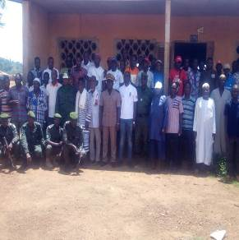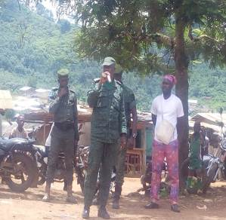

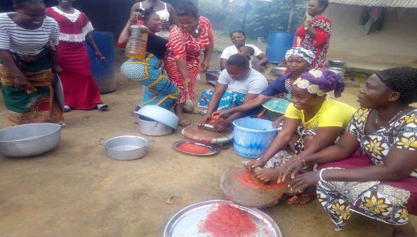

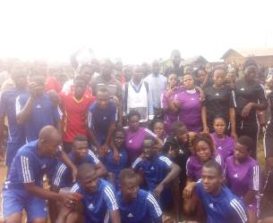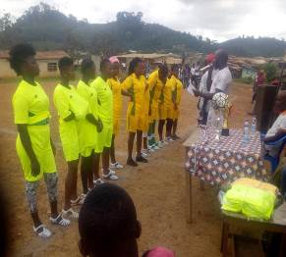

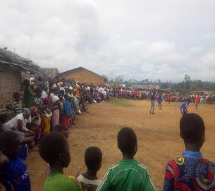

VAVOUA : images de la mise e place du CPSF
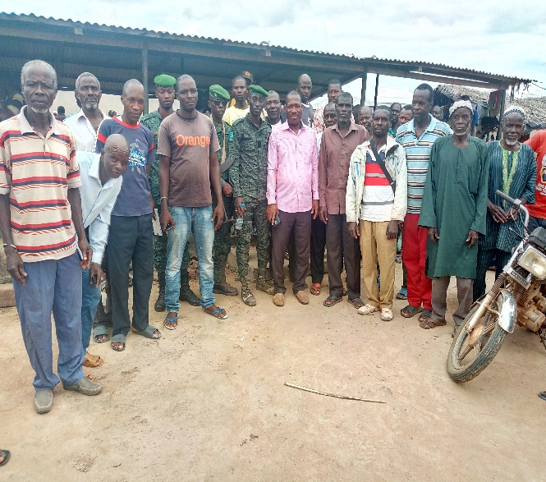
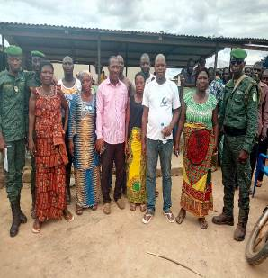
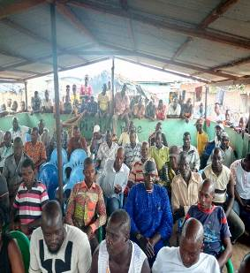
SEGUELA : Réunions avec les membres du CPSF

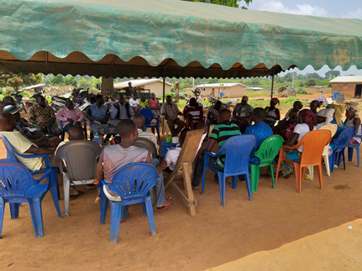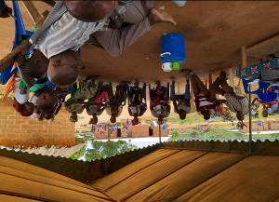
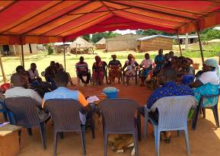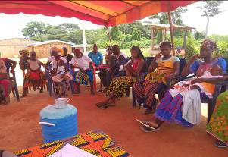

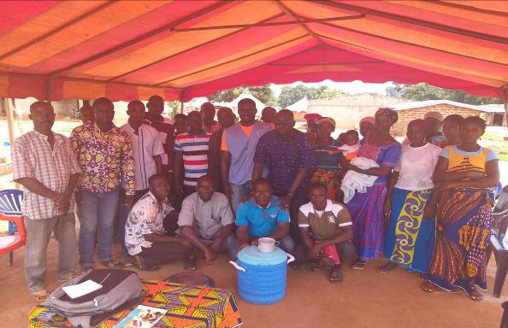

ANNEXE 3 / VISIBILITE : ARTICLE DE PRESSE ET REPORTAGE TELE

https://aip.ci/cote-d’ivoire-sensibilisation-despopulations-pour-le-deguerpissements-pacifique-dune-foret-classee-a-dogbo-san-pedro/

